R E Q U E R I M E N T O Nº. 861

SESSÃO ORDINÁRIA DE 10/10/2016

Excelentíssimo Senhor Presidente Da Câmara Municipal:

Considerando que a Praça Alexandre Pinto, localizada na Rua Francisco Árias, no Conjunto Habitacional "Engenheiro Francisco Blasi" (Cohab III), é frequentada por muitas pessoas, especialmente crianças e idosos;

Considerando que os moradores da localidade solicitam a instalação de uma academia ao ar-livre para a prática saudável de atividades físicas, assim como a ampliação do playground, devido ao grande número de crianças que frequentam a praça e muitas vezes precisam revezar os brinquedos;

Considerando, ainda, que a comunidade local solicita a implantação de lixeiras e bancos feitos de madeira, garantindo a limpeza da praça e o conforto das pessoas, assim,

REQUEREMOS, depois de cumpridas as formalidades regimentais, ouvido o Plenário, seja oficiado ao Excelentíssimo Senhor Prefeito Municipal, JOÃO CURY NETO, solicitando, nos termos da Lei Orgânica do Município, informar sobre a possibilidade de implantar na praça Alexandre Pinto, localizada na Rua Francisco Árias, no Conjunto Habitacional "Engenheiro Francisco Blasi" (Cohab III), uma academia ao ar-livre, lixeiras e bancos feitos de madeiras (os quais são usualmente utilizados em nossas praças), assim como realizar a ampliação do playground da mesma, atendendo aos anseios da comunidade local.

Plenário “Ver. Laurindo Ezidoro Jaqueta”, 10 de outubro de 2016.

Vereador Autor CURUMIM
PSDB

ARB/dcv

PARTE INTEGRANTE DO REQUERIMENTO Nº 861/2016

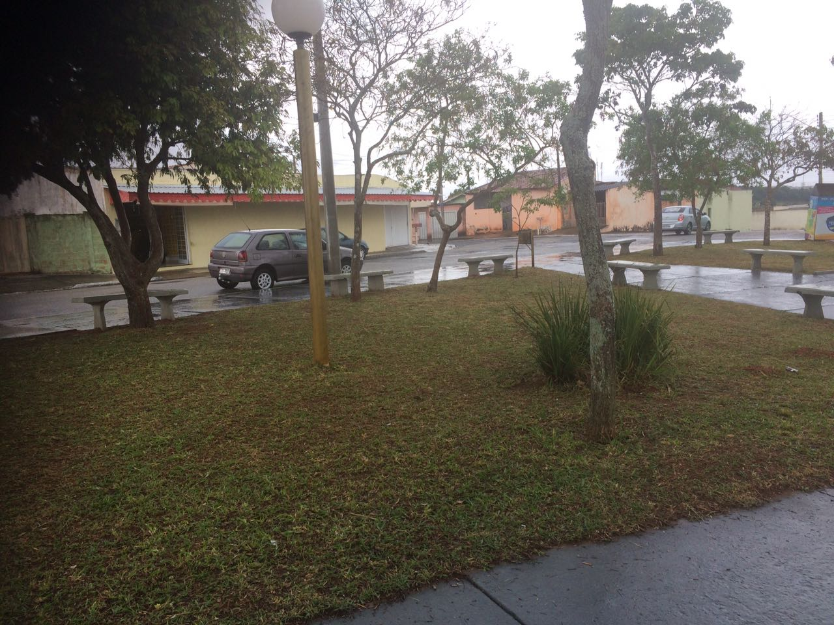
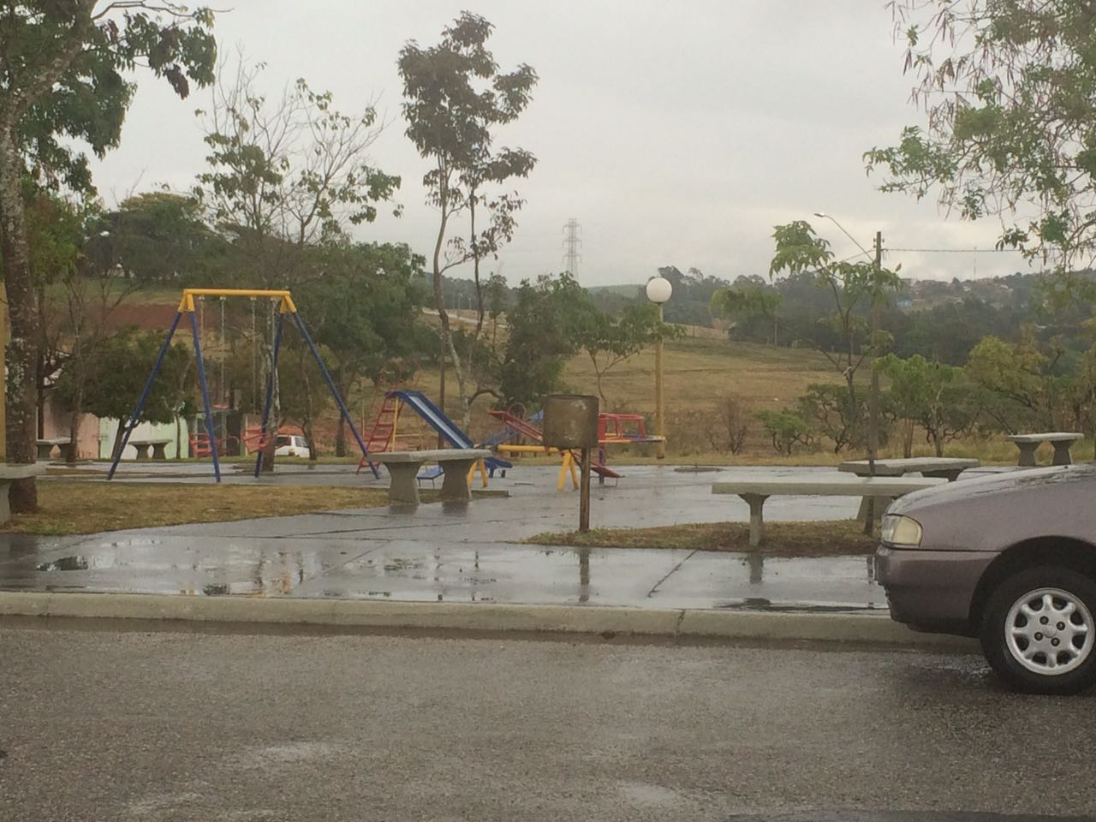
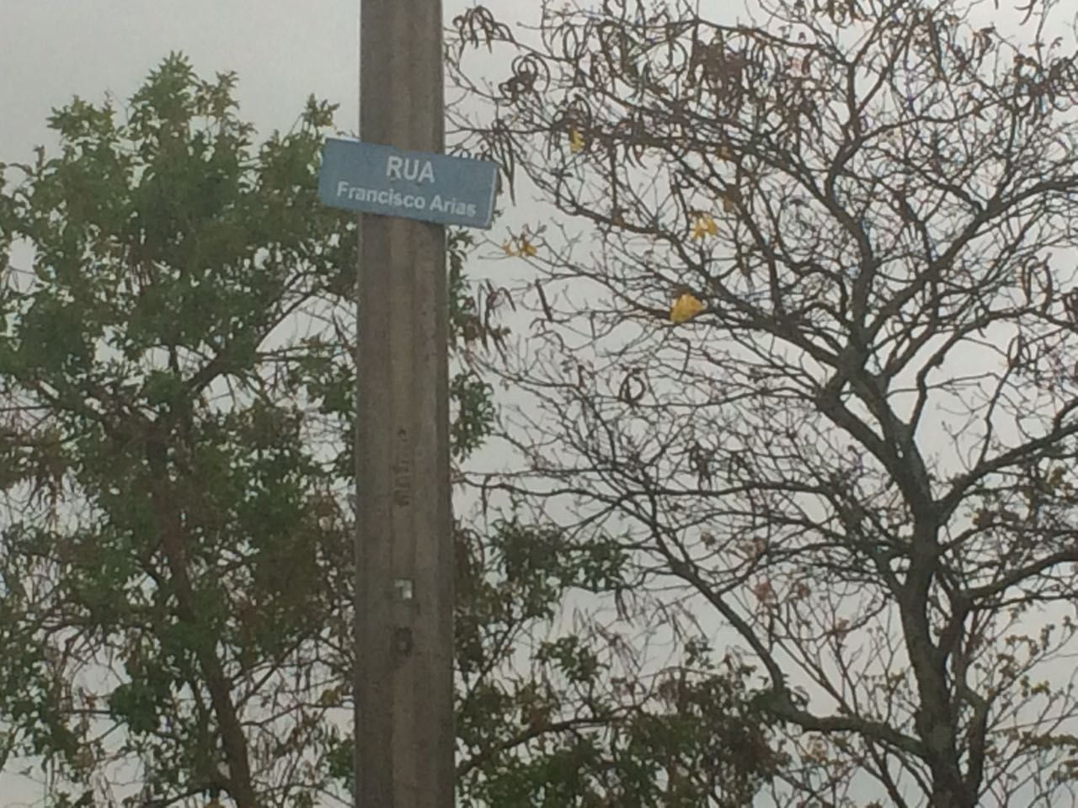

PARTE INTEGRANTE DO REQUERIMENTO Nº 861/2016

